**Площадь трапеции**

(учебник Геометрия 8 кл, Атанасян Л.С. и др.)

**Цель урока:**

**-**создать условия для доказательства теоремы о площади трапеции;

- рассмотреть теорему о площади треугольника и показать ее применение при решении задач;

-совершенствовать навыки решения задач

**Задачи:**

***Обучающие***:

- повторить определение трапеции, элементы трапеции, виды трапеции;

-раскрыть содержание понятия «высота трапеции»;

-формировать способы деятельности по решению задач на использование формулы площади трапеции через ее основание и высоту

***Развивающие:***

***-***формирование умения обрабатывать информацию и ранжировать ее по указанным основаниям, расширение уровня компетентности.

***-*** развивать умение видеть проблему и выдвигать гипотезы по ее решению, развивать логическое мышление;

- развивать умение работать в группах, математическую речь.

***Воспитательные:***

-совершенствование умения слушать и вступать в диалог, участвовать в коллективном обсуждении проблем, интегрироваться в группу и строить продуктивное взаимодействие;

***-с***оздать условия для развития коммуникативных навыков, воспитывать у учащихся любознательность

Урок изучения новой темы

ФОРМИРУЕМЫЕ РЕЗУЛЬТАТЫ:

*Предметные:* формировать умение доказывать и применять теорему о площади трапеции.

*Личностные:* формировать ответственное отношение к обучению, готовность к саморазвитию и самообразованию на основе мотивации к обучению и познанию.

*Метапредметные:* формировать умение устанавливать причинно-следственные связи, строить логическое рассуждение, умозаключение и делать выводы.

ПЛАНИРУЕМЫЕ РЕЗУЛЬТАТЫ: учащийся научиться доказывать и применять теорему о площади трапеции.

ОСНОВНЫЕ ПОНЯТИЯ: трапеция, высота трапеции, площадь трапеции.

1. Организационный этап
2. Проверка домашнего задания (разобрать номера, вызвавшие затруднения и собрать тетради)
3. Актуализация

Опрос:

1.Какой четырехугольник называется трапецией? Как называются стороны трапеции?

2.Какая трапеция называется прямоугольной? Равнобедренной?

3.Расскажите, как измеряются площади многоугольников?

4.Сформулируйте основные свойства площадей многоугольников?

5.Какие многоугольники называются равновеликими и какие равносоставленными?

Как вы думаете, какая тема сегодняшнего урока? (Площадь трапеции)

1. Постановка формируемых результатов и задач урока. Мотивация учебной деятельности обучающихся

 Какой вопрос вы сейчас себе задаёте? (как найти площадь трапеции,

доказать теорему о площади трапеции, научиться применять её при решении задач)

1. Изучение нового материала

Найдите площадь трапеции, если длина 1 клетки равна 1 см

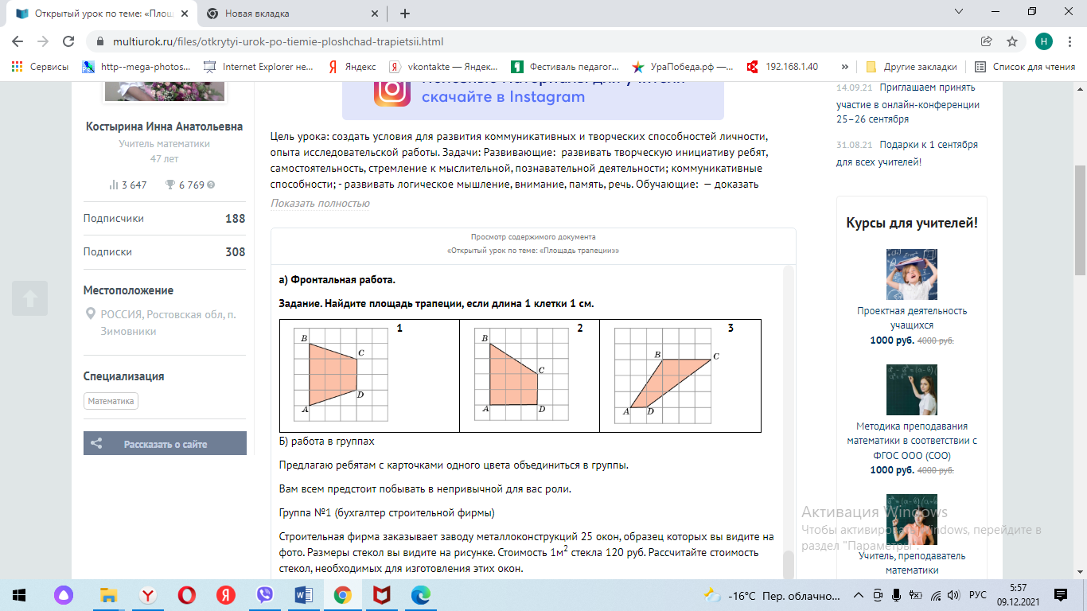

А как найти площадь данной трапеции?

Теорема: *Площадь трапеции равна полсуммы её оснований на высоту.*

Что нужно знать, чтобы найти площадь трапеции? (высоту, основания)

Что такое высота? Как вы думаете, как провести высоту в трапеции из вершины тупого угла? Из вершины острого угла?

Работа по группам.

Цель: Вывести формулу площади трапеции через ранее изученный материал.

Формируемые УУД: Личностные: осознание ответственности за общее дело

Познавательные: построение логической цепи рассуждений, анализ, обобщение, подведение под понятие

Коммуникативные: выражение своих мыслей, использование речевых средств для решения коммуникационных задач, достижение договорённости и согласование общего решения

Из каких перечисленных ранее фигур мы можем составить трапецию?

Попробуйте вывести формулу площади трапеции (группы)

1 группа. Рассмотрим случай, когда трапеция составлена из трёх треугольников.

Дано: ABCD – трапеция AD и BC – основания трапеции BH – высота трапеции.

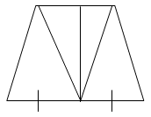

Доказать: Sтр = 1/2(AD + BC) ВН

Доказательство:

1. Е – середина основания AD, AE = ED  
2. Проведём BE и  CE  
3. Получаем треугольники: ABE, BEC, CDE, у которых  высота  одинаковая.  
4. По свойству площадей площадь трапеции равна сумме площадей трёх треугольников:

S (ABCD) = S(ABE) + S(BEC) + S(CED) = 1/2AE $∙$ BH + 1/2ED $∙$ BH + 1/2BC $∙$ BH = 1/2 (AE + ED + BC) $∙$ BH = 1/2 (AD + BC) $∙$ BH

2 группа: Рассмотрим случай, когда трапеция составлена из 2 треугольников, как удалось найти площадь трапеции, не зная ее формулы?

План: 1) Провели диагональ и разбили на два треугольника.

           2) Нашли площадь каждого треугольника

             3) Сложили площади

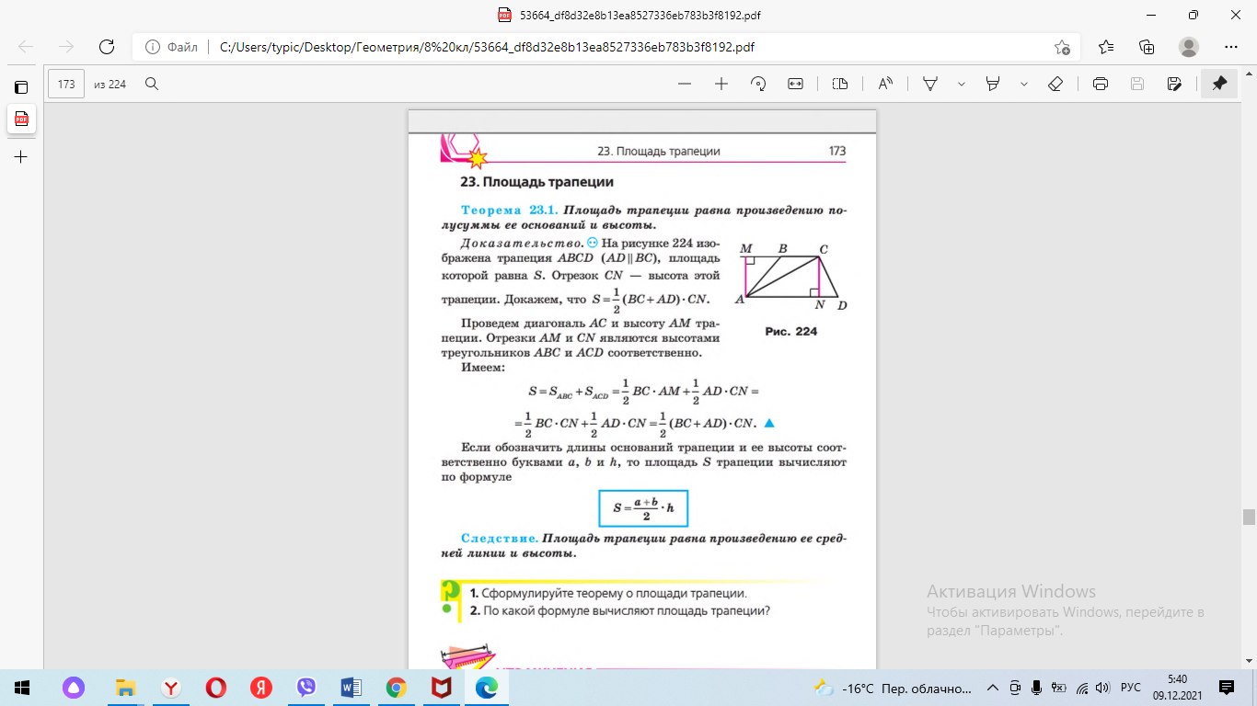

Обозначение: а, в-основания трапеции, h-высота трапеции.

1. Закрепление изученного материала

|  |  |
| --- | --- |
| 1.Запишите формулу площади трапеции | |
|  |  |

2. Рабочая тетрадь №42. Решают самостоятельно, затем один из учащихся читает свое решение, остальные проверяют.

3. Найдите площадь трапеции, основания которой равны 6 см и 12 см, высота- 7 см.

4.Площадь трапеции равна 45 см2, одно из оснований-8 см, высота-6см.Найдите другое основание трапеции.

5.Основания трапеции равны 18 м и 6 м, боковая сторона, равная 7 м, образует с одним из оснований трапеции угол 1500 . Найдите площадь трапеции.

[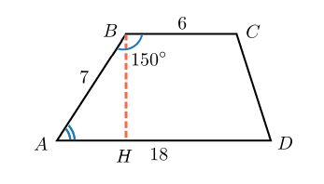](https://ege-study.ru/wp-content/uploads/2012/08/trap_02.png)

5. По учебнику №482

1. Рефлексия учебной деятельности
2. Что такое трапеция? Высота трапеции?
3. Сформулируйте теорему о площади трапеции
4. Что нужно знать, чтобы найти площадь трапеции?
5. Итог урока-оценить работу учащихся
6. Информация о домашнем задании:

1) п 54 стр 125-126 прочитать, выучить теорему о площади трапеции;

2) № 480 (а,б), 481.

3) Дополнительная задача: Высота и основания трапеции относятся как 5:6:4. Найдите меньшее основание трапеции, если площадь трапеции равна 88 см2, высота меньше оснований.

*Литература*

1. *Л.С.Атанасян и др. Геометрия 7-9*
2. *А.Г. Мерзляк и др. Геометрия 8*
3. *Л.С.Атанасян и др. Изучение геометрии в 7-9 классах*
4. *Е.В. Буцко и др. Методическое пособие. Геометрия 8*